Заключительный концерт IX Пасхального Детского благотворительного фестиваля «ПАСХА КРАСНАЯ» в Творческом центре "Москворечье"
10.05.2016
15 мая года с 14.00 до 17.00 в Творческом центре «Москворечье» состоится Заключительный концерт IX Пасхального Детского благотворительного фестиваля «ПАСХА КРАСНАЯ», который проводится по благословению митрополита Истринского Арсения, Первого викария Святейшего Патриарха Московского и всея Руси, Управляющего Центральным и Южным викариатствами г.Москвы, а также при поддержке Префектуры ЮАО г. Москвы.

ДЕВИЗ ФЕСТИВАЛЯ – «ДАРИТЕ ЛЮБОВЬ ДЕТЯМ»

«Воскресения день, просветимся людие…, очистим чувствия, и узрим» - воспевает церковный народ в святые пасхальные дни. Наступила весна и возрождается природа, из-под снега показались первые цветы, первые поросли молодой зелени. А в душах человеческих после Великого поста и воздержания наступило время ликования о великой радости Христова Воскресения. Не на словах, а на деле каждый православный христианин жаждет разделить эту радость с ближним.
Пасхальной радостью спешат поделиться со всеми детские творческие коллективы, учащиеся воскресных, общеобразовательных и музыкальных школ, воспитанники детских домов города Москвы.
Основная цель Детского благотворительного фестиваля – собрать вместе лучшие детские творческие коллективы на одной концертной площадке, где они могли бы вместе прославить Воскресшего Спасителя.
На нашем фестивале не бывает проигравших - здесь все победители. Ведь главная победа - научиться быть вместе. Научиться дарить радость другим – это значит научиться любить.
Благожелательная атмосфера праздника объединяет всех людей, пришедших на фестиваль, отзывается в каждом сердце той самой любовью, которая, по словам апостола Павла, «никогда не перестает».
Во время проведения фестиваля в фойе Творческого центра «Москворечье» пройдет выставка детского творчества «Божий мир глазами ребенка».
На фестиваль приглашены воспитанники детских домов, учащиеся воскресных и общеобразовательных школ, дети-инвалиды и дети из малообеспеченных и многодетных семей. Для всех участников и зрителей праздника подготовлены подарки и сюрпризы.
По окончании концерта состоится награждение участников фестиваля Грамотами, Благодарственными письмами и памятными подарками.
Инициатор проведения фестиваля – Приход храма Живоначальной Троицы в Чертанове. Председатель Оргкомитета фестиваля – настоятель храма Живоначальной Троицы в Чертанове прот. Константин Сопельников.
Оргкомитет фестиваля надеется, что «ПАСХА КРАСНАЯ» принесет в ваши дома свет Воскресения Христова!

«Небеса убо достойно да веселятся, земля же да радуется: да празднует же мир, видимый же весь и невидимый, Христос бо воста, веселие вечное».

Оргкомитет фестиваля:
Храм Живоначальной Троицы в Чертанове тел.: 8 (495) 315-33-54

Творческий центр "Москворечье"
Каширское шоссе, 52
8-499-324-79-33
8-499-324-07-04
http://dk-moskvor.ru/
http://vk.com/tcmoskvor
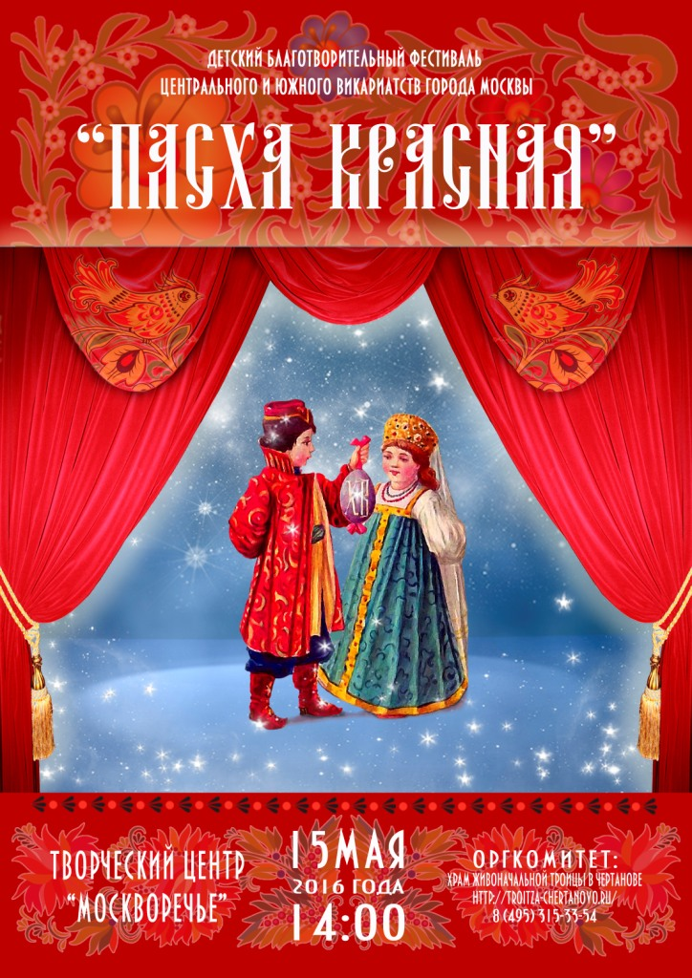

Адрес страницы: http://moskvoreche-saburovo.mos.ru/organization-of-recreational-social-and-educational-sports-and-recreational-and-sports-work-with-the/detail/2923680.html
Управа района Москворечье-Сабурово города Москвы

